logo.png

CSS3

H5 web前端

[www.bufanui.com](http://www.bufanui.com)

# 一、边框

## 边框图片

border-image 属性是一个简写属性，用于设置以下属性：

* border-image-source 图片
* border-image-slice 图片边框向内偏移量
* border-image-width 边框宽度
* border-image-outset 边框图像区域超出边框的量
* border-image-repeat 图像边框是否应平铺(repeated)、铺满(rounded)或拉伸(stretched)。

如果省略值，会设置其默认值。

#borderimg1 {

border: 10px solid transparent;

padding: 15px;

-webkit-border-image: url(border.png) 30 round; /* Safari 3.1-5 */

-o-border-image: url(border.png) 30 round; /* Opera 11-12.1 */

border-image: url(border.png) 30 round;

}

#borderimg2 {

border: 10px solid transparent;

padding: 15px;

-webkit-border-image: url(border.png) 30 stretch; /* Safari 3.1-5 */

-o-border-image: url(border.png) 30 stretch; /* Opera 11-12.1 */

border-image: url(border.png) 30 stretch;

}

设置的图片将会被“切割”成九宫格形式，然后进行设置。如下图



# 二、渐变

渐变是CSS3当中比较丰富多彩的一个特性，通过渐变我们可以实现许多炫丽的效果，有效的减少图片的使用数量，并且具有很强的适应性和可扩展性。

* 线性渐变（Linear Gradients）- 向下/向上/向左/向右/对角方向
* 径向渐变（Radial Gradients）- 由它们的中心定义

## 2.1线性渐变 （gradient 变化）

linear-gradient线性渐变指沿着某条直线朝一个方向产生渐变效果。

语法：background: linear-gradient(direction, color-stop1, color-stop2, ...);

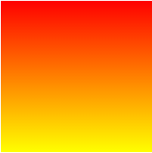

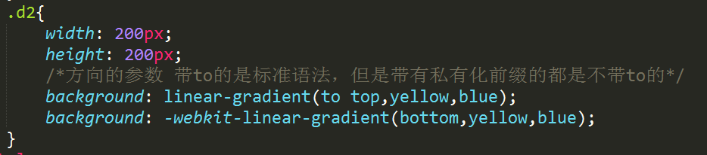

### 2.2.1使用角度

left top right bottom

### 2.2.2颜色百分比

## 

## 2.2.3 重复渐变

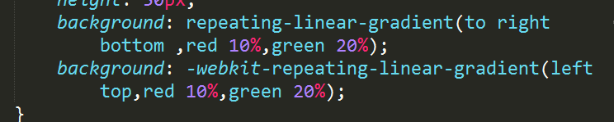

## 2.2径向渐变 (radial 径向)

radial-gradient径向渐变指从**一个中心点开始沿着四周产生渐变效果**

语法：background: radial-gradient(center, shape size, start-color, ..., last-color);

shape-size: <http://www.runoob.com/try/try.php?filename=trycss3_gradient-radial_size>

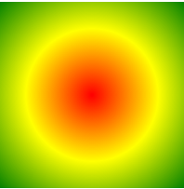

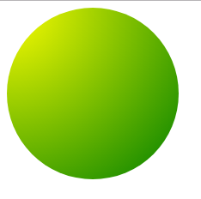

# 三、背景

背景在CSS3中也得到很大程度的增强，比如背景图片尺寸、背景裁切区域、背景定位参照点、多重背景等。

* **Background:url repeat position**
* **background-image**
* **background-size**
* **background-origin**
* **background-clip**

1. **background-size设置背景图片的尺寸**

**注意：是需要根据高度还是宽度适配**

**width height** 直接设置宽高 百分比

**cover**会自动调整缩放比例，保证图片始终填充满背景区域，如有溢出部分则会被隐藏。

整个背景图片完整显示在背景区域.

**contain**会自动调整缩放比例，保证图片始终完整显示在背景区域。

案例:全屏背景自动适应.

1. **background-origin(原点，起点)设置背景定位的原点**

border-box以边框做为参考原点；

padding-box以内边距做为参考原点；

content-box以内容区做为参考点；

**3、background-clip设置背景区域clip(裁切)**

border-box裁切边框以内为背景区域；

padding-box裁切内边距以内为背景区域；

content-box裁切内容区做为背景区域；

**4、以逗号分隔可以设置多背景，可用于自适应局**



## 

## 四、过渡(transition)

## 2.1 transition:param1 param2

param1 要过渡的属性

param2 过渡的时间.

过渡是CSS3中具有颠覆性的特征之一，可以实现元素不同状态间的平滑过渡（补间动画），经常用来制作动画效果。

补间动画：自动完成从起始状态到终止状态的的过渡。不用管中间的状态

帧动画：扑克牌切换.通过一帧一帧的画面按照固定顺序和速度播放。如电影胶片

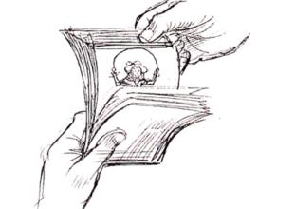

关于补间动画更多学习可查看http://mux.alimama.com/posts/1009

特点：当前元素只要有“属性”发生变化时，可以平滑的进行过渡。

|  |  |  |
| --- | --- | --- |
| **属性** | **描述** | **CSS** |
| [transition](http://www.w3school.com.cn/cssref/pr_transition.asp" \o "CSS3 transition 属性) | 简写属性，用于在一个属性中设置四个过渡属性。 | 3 |
| [transition-property](http://www.w3school.com.cn/cssref/pr_transition-property.asp" \o "CSS3 transition-property 属性) | 规定应用过渡的 CSS 属性的名称。 | 3 |
| [transition-duration](http://www.w3school.com.cn/cssref/pr_transition-duration.asp" \o "CSS3 transition-duration 属性) | 定义过渡效果花费的时间。默认是 0。 | 3 |
| [transition-timing-function](http://www.w3school.com.cn/cssref/pr_transition-timing-function.asp" \o "CSS3 transition-timing-function 属性) | 规定过渡效果的时间曲线。默认是 "ease"。 | 3 |
| [transition-delay](http://www.w3school.com.cn/cssref/pr_transition-delay.asp" \o "CSS3 transition-delay 属性) | 规定过渡效果何时开始。默认是 0。 | 3 |

transition-property设置过渡属性

transition-duration设置过渡时间 用

transition-timing-function设置过渡速度

transition-timing-function: linear|ease|ease-in|ease-out|ease-in-out|cubic-  
bezier(*n*,*n*,*n*,*n*);

transition-delay设置过渡延时 超过时间后执行动画.

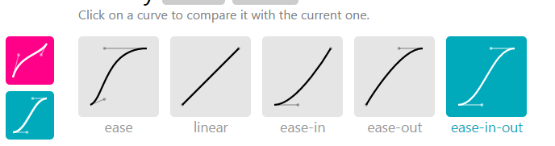

**案例：小米官网**

## 2D转换

转换是CSS3中具有颠覆性的特征之一，可以实现元素的位移、旋转、变形、缩放，甚至支持矩阵方式，配合即将学习的过渡和动画知识，可以取代大量之前只能靠Flash才可以实现的效果。在css3 当中，通过transform(变形) 来实现2d 或者3d 转换,其中2d 有，缩放，移动，旋转。

1. 缩放 **scale(x, y)** 可以对元素进行水平和垂直方向的缩放，x、y的取值可为小数，不可为负值；
2. 移动 **translate(x, y)** 可以改变元素的位置，x、y可为负值；
3. 旋转 **rotate(deg)** 可以对元素进行旋转，正值为顺时针，负值为逆时针；

**案例1，火箭移动**

**案例2 盾牌，将位置还原**

**案例3 扑克牌 旋转 原点**

transform-origin:left top;